Приложение №2

ДОГОВОР

о предоставлении земельного участка в аренду

от « » ______________2024 года №

Муниципальное образование муниципального района «Княжпогостский», именуемое в дальнейшем «Арендодатель», в лице исполняющего обязанности начальника управления муниципального хозяйства администрации муниципального района «Княжпогостский» Корниловой Светланы Владимировны, действующего на основании Положения об управлении муниципального хозяйства администрации муниципального района «Княжпогостский», утвержденного решением Совета МР «Княжпогостский» от 22.12.2020 № 157, распоряжения администрации муниципального района «Княжпогостский» от 15.02.2024 № 14-рк, с одной стороны, и ______________________________, именуемый в дальнейшем «Арендатор», и именуемые в дальнейшем «Стороны», заключили настоящий договор (далее - Договор) о нижеследующем:

1.Предмет Договора

1.1. Арендодатель, руководствуясь протоколом . предоставляет, а Арендатор принимает в аренду земельный участок (далее – Участок) площадью 400,0 кв.м. с кадастровым номером 11:10:1101004:460, расположенного по адресу: Российская Федерация, Российская Федерация, Республика Коми, муниципальный район «Княжпогостский», сельское поселение Чиньяворык, пст. Чиньяворык, ул. Шевченко, в территориальной зоне Ж-1 (Зона застройки малоэтажными жилыми домами), вид разрешённого использования: магазины, в границах, указанных в выписке из Единого государственного реестра недвижимости об объекте недвижимости (земельном участке).
1.2. Арендодатель гарантирует, что указанный земельный участок никому не продан, не заложен, в споре и под арестом (запрещением) не состоит.

2. Срок Договора

  - Срок действия договора с « » 2024 г. по « » 2044 г.
  - Договор вступает в силу с 2024 года.

3. Плата за землю

- Размер общей арендной платы за Участок составляет: __________ рублей в год согласно результатам аукциона (протокол № __ проведения аукциона по извещению № _____________).
- Арендная плата вносится Арендатором в сроки установленные в приложении № 2 к настоящему Договору, путем перечисления указанной суммы на бюджетный счет:
УФК по Республике Коми (УМХ администрации МР «Княжпогостский»)
ИНН – 1117006133/КПП - 111701001
ОТДЕЛЕНИЕ-НБ РЕСПУБЛИКА КОМИ БАНКА РОССИИ// УФК по Республике Коми
г. Сыктывкар, БИК 018702501
Счёт банка 40102810245370000074 (единый казначейский счёт ТОФК)
Счёт получателя 03100643000000010700 (казначейский счёт)
код ОКТМО 87 608 480
КБК 963 111 05013 05 0000 120 — доходы, получаемые в виде арендной платы за земельные участки, государственная собственность на которые не разграничена и которые расположены в границах сельских поселений и межселенных территорий, а также средства от продажи права на заключение договоров аренды указанных земельных участков.
Сумма внесенного задатка в размере _______ рублей _____копеек (__________________ рублей _________копеек) засчитывается в счет арендной платы.
На момент внесения платежей арендной платы за землю необходимо дополнительно уточнить реквизиты в администрации муниципального района «Княжпогостский».
- Начисление и взимание арендной платы производится по соглашению 2-х сторон с . Сумма арендной платы не облагается НДС в соответствии с пп.17 п.2 ст.149 НК РФ.
3.4. Дополнительно исчисленная арендная плата в результате перерасчета вносится в бюджет в оставшиеся установленные Договором с момента перерасчета сроки уплаты. По истечении всех сроков - не позднее 31 декабря года, в котором произведен перерасчет.
3.5. Неиспользование земельного участка Арендатором не освобождает Арендатора от уплаты арендных платежей.
3.6. В случае несвоевременного возврата земельного участка после прекращения срока действия договора, Арендатор вносит арендную плату за фактическое пользование земельным участком в сроки, предусмотренные в приложении № 2 к настоящему Договору.

- Права и обязанности Сторон

- Арендодатель имеет право:
- Требовать досрочного расторжения Договора при использовании Участка не по целевому назначению, а также при использовании способами, приводящими к его порче, при невнесении арендной платы более чем за 6 месяцев и нарушении других условий Договора.
- На беспрепятственный доступ на Участок с целью его осмотра на предмет соблюдения условий Договора.
- На возмещение убытков, причиненных ухудшением качества Участка и экологической обстановки в результате хозяйственной деятельности Арендатора, а также по иным основаниям, предусмотренным законодательством Российской Федерации.
- Арендодатель обязан:
- Выполнять в полном объеме все условия Договора.
- Передать Арендатору Участок по акту приема-передачи.
- Не вмешиваться в хозяйственную деятельность Арендатора, если она не противоречит условиям настоящего Договора, а также земельному законодательству Российской Федерации;
- Письменно в десятидневный срок уведомить Арендатора об изменении номеров счетов для перечисления арендной платы, указанных в п.3.2.
- Письменно не позднее, чем за 3 (три) дня уведомить Арендатора о проведении проверки Участка на предмет соблюдения условий Договора.
  - Арендатор имеет право:
    - Использовать Участок на условиях, установленных Договором.
  - Арендатор обязан:
    - Выполнять в полном объеме все условия Договора.
    - Использовать Участок в соответствии с целевым назначением и разрешенным использованием.
    - Уплачивать в размере и на условиях, установленных Договором, арендную плату.
    - Обеспечить Арендодателю (его законным представителям), представителям органов государственного земельного контроля доступ на Участок по их требованию.
    - Выполнять, согласно требованиям соответствующих служб, условия эксплуатации подземных и наземных коммуникаций, сооружений, дорог, проездов и т.п. и не препятствовать их ремонту и обслуживанию, рекультивировать нарушения им земли.
    - Письменно сообщить Арендодателю не позднее, чем за 1 (один) месяц, о предстоящем освобождении Участка как в связи с окончанием срока действия Договора, так и при досрочном его освобождении.
4.4.7. Не допускать действий, приводящих к ухудшению экологической обстановки на арендуемом Участке и прилегающих к нему территориях, а также выполнять работы по благоустройству территории.
4.4.8. Не нарушать прав соседних землепользователей и арендаторов, а также установленный порядок пользования водными, лесными и иными природными ресурсами;
4.4.9. Сохранять межевые, геодезические и другие специальные знаки, установленные на земельном участке в соответствии с законодательством;
4.4.10. Письменно в десятидневный срок уведомить Арендодателя об изменении своих реквизитов.
4.5. Арендодатель и Арендатор имеют иные права и несут иные обязанности, установленные законодательством Российской Федерации.

- Обременения земельного участка

5.1. Земельный участок, предоставленный в аренду, правами других лиц не обременён, ограничений пользования не имеет.

6. Ответственность сторон

6.1. 3а нарушение условий Договора Стороны несут ответственность, предусмотренную законодательством Российской Федерации.
6.2. За несвоевременное внесение арендной платы начисляется пени в размере 0,1 % за каждый день просрочки от суммы невнесенного платежа. Пени перечисляются в порядке, предусмотренном п.3.2. Договора.
6.3. Ответственность Сторон за нарушение обязательств по Договору, вызванных действием обязательств непреодолимой силы, регулируется законодательством Российской Федерации.

7. Особые условия Договора

7.1. Внесение изменений в заключенный по результатам аукциона или в случае признания аукциона несостоявшимся договор аренды земельного участка, находящегося в государственной или муниципальной собственности, в части изменения вида разрешенного использования такого земельного участка не допускается.

8. Изменение, расторжение и прекращение Договора

8.1. Все изменения и (или) дополнения к Договору оформляются Сторонами в письменной форме.
8.2. Договор может быть расторгнут по требованию Арендодателя по решению суда на основании и в порядке, установленном гражданским законодательством, а также в случаях, указанных в пункте 4.1.1.
8.3. При прекращении Договора Арендатор обязан вернуть Арендодателю Участки в надлежащем состоянии.

- Рассмотрение и урегулирование споров

9.1. Все споры между Сторонами, возникающие по Договору, разрешаются в соответствии с законодательством Российской Федерации.

10. Дополнительные условия Договора

10.1. Окончание срока действия настоящего Договора влечет прекращение обязательств сторон по Договору.
10.2. Договор составлен в 2 (двух) экземплярах, имеющих одинаковую юридическую силу, из которых по одному экземпляру хранится у Сторон.

Приложения к договору:
1. Схема расположения земельного участка.
2. Расчет арендной платы за пользование участком.
3. Акт приема-передачи земельного участка.

Реквизиты и подписи сторон
М.П.  АРЕНДОДАТЕЛЬ:  МО МР «Княжпогостский»  в лице и.о. начальника УМХ  администрации МР «Княжпогостский»  169200, Республика Коми,  г. Емва, ул. Дзержинского, 81  ИНН 1117006133/111701001  ОГРН 1101121000023  Телефоны 8(82139) 2-24-86, 2-31-64, 2-17-81, e-mail: umizipr@gmail.com  ____________С.В. Корнилова | АРЕНДАТОР:  _____ Ф.И.О.

Приложение № 1
к договору аренды
земельного участка №_________
от « » 2024 года

Схема расположения земельного участка на кадастровом плане территории
Кадастровый номер земельного участка 11:10:1101004:460

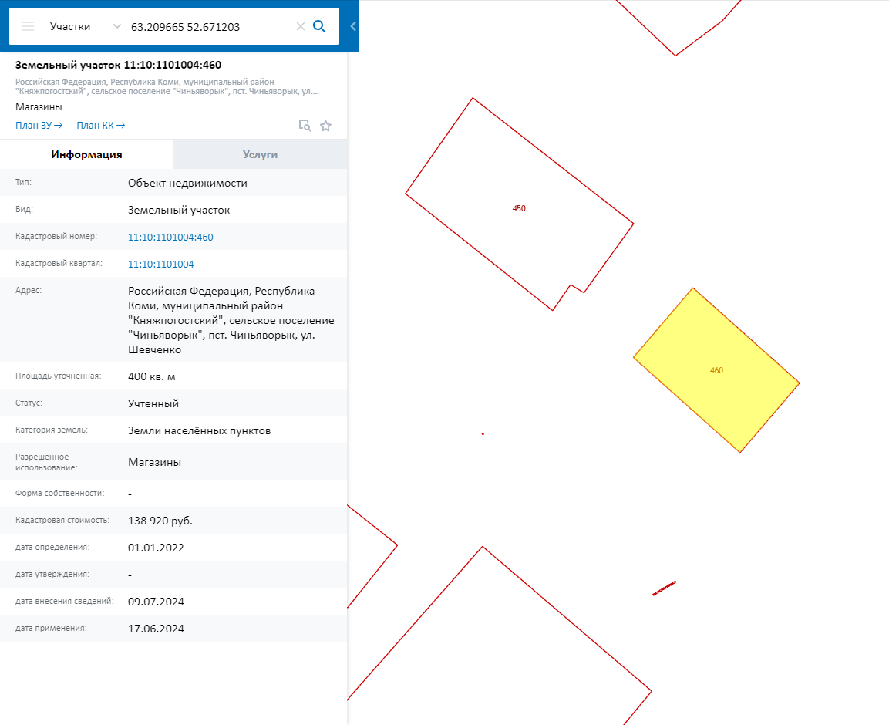

Приложение № 2
к договору аренды земельного участка
от « » 2024 года №________

РАСЧЕТ
арендной платы за пользование земельным участком,
расположенным по адресу: Российская Федерация, Российская Федерация,
Республика Коми, муниципальный район «Княжпогостский»,
сельское поселение Чиньяворык, пст. Чиньяворык, ул. Шевченко,
кадастровый номер участка: 11:10:1101004:460

Наименование показателя | Единица  измерения | Показатели
1. Площадь земельного участка | кв.м. | 400,0
2. Сумма арендной платы годовая: | руб.
в том числе по срокам уплаты:
25 марта | руб.
25 июня | руб.
25 сентября | руб.
25 декабря | руб.
2. Сумма арендной платы на 2024 год: | руб.
25 сентября | руб.
25 декабря | руб.

«Арендодатель»  МО МР «Княжпогостский»  в лице и.о. начальника УМХ  администрации МР «Княжпогостский»  С.В. Корнилова | «Арендатор»  Ф.И.О.

АКТ
ПРИЕМА-ПЕРЕДАЧИ ЗЕМЕЛЬНОГО УЧАСТКА
г. Емва «_____»___________ 2024 г.
Муниципальное образование муниципального района «Княжпогостский», именуемое в дальнейшем «Арендодатель», в лице исполняющего обязанности начальника управления муниципального хозяйства администрации муниципального района «Княжпогостский» Корниловой Светланы Владимировны, действующего на основании Положения об управлении муниципального хозяйства администрации муниципального района «Княжпогостский», утвержденного решением Совета муниципального района «Княжпогостский» от 22.12.2020 № 157, распоряжения администрации муниципального района «Княжпогостский» от 15.02.2024 № 14-рк, с одной стороны, и ________________________________, именуемый в дальнейшем «Арендатор», в соответствии с законодательством и договором аренды земли № от 2024 года составили настоящий акт о нижеследующем:

Арендодатель передает, а Арендатор принимает:
1. Земельный участок площадью 400,0 кв.м. с кадастровым номером 11:10:1101004:460, расположенный по адресу: Российская Федерация, Российская Федерация, Республика Коми, муниципальный район «Княжпогостский», сельское поселение Чиньяворык, пст. Чиньяворык, ул. Шевченко, в территориальной зоне Ж-1 (Зона застройки малоэтажными жилыми домами), вид разрешённого использования: магазины.
2. Земельный участок предоставлен в аренду с 2024 г.
3.Фактическое состояние Участка на момент предоставления - удовлетворительное и пригодно для использования по указанной цели.
4. Срок действия договора аренды истекает 2044 г.

Подписи сторон:
М.П.
Передал:
МО МР «Княжпогостский»
в лице и.о. начальника УМХ
администрации МР «Княжпогостский» С.В. Корнилова

Принял: Ф.И.О.

